Alberto Ramírez Salas

PAC de Desarrollo UF3

# INDICE

### 1. Introducción de usuario con datos no válidos............................p2 2. Introducción de cantidad de partidas con datos no válidos......p3 3. Acceso a la aplicación con datos válidos....................................p4 4. Seleccionar una de las opciones y jugar al menos 5 partidas...p5 5. Pulsar el botón RESET y jugar al menos 3 partidas....................p6

#### Introducción de usuario con datos no válidos.

Si introducimos el nombre del jugador empezando por un numero o con una longitud inferior a 4 marcara el input en rojo y no dejará empezar la partida.

La función comprueba el numero de caracteres y si el primer carácter es un numero para la validación del nombre.

const isNameValid = () => {

  const name = params.name.value;

  if (name.length <= 3 || !isNaN(name.charAt(0))) return false;

  return true;

};

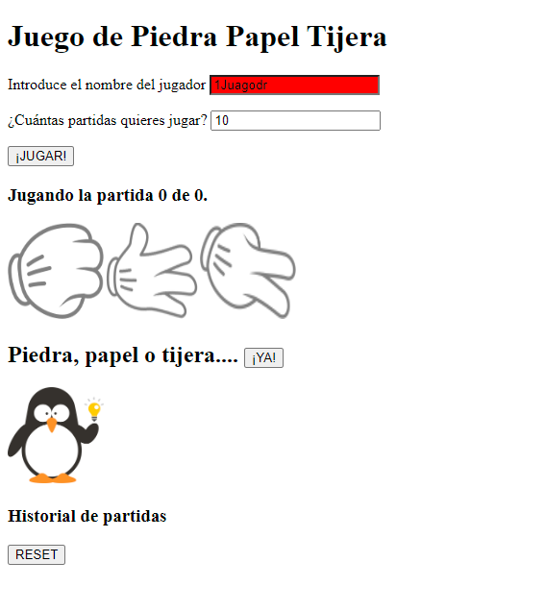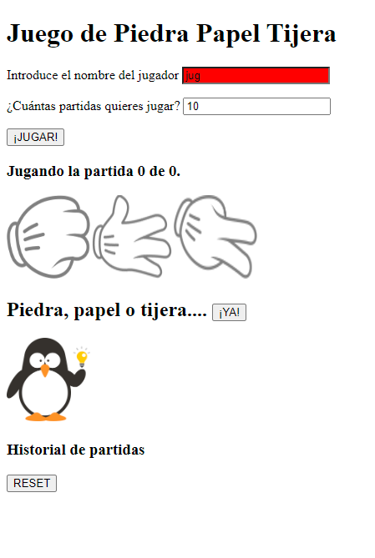

#### Introducción de cantidad de partidas con datos no válidos.

Al introducir un numero de partidas inferior a 1 el input de las partidas queda en rojo y no se puede empezar la partida.

La función comprueba que le valor del input sea superior a 0.

const isGamesValid = () => {

  if (parseInt(params.qGames.value) > 0) return true;

  else return false;

};

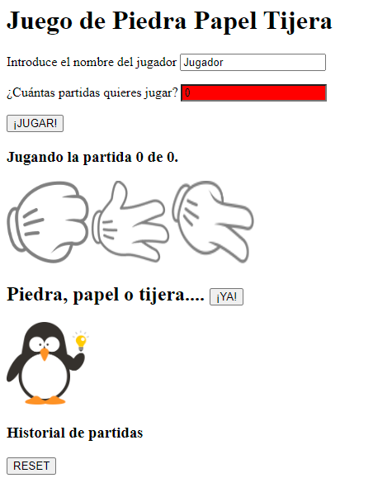

#### Acceso a la aplicación con datos válidos.

Al acceder con datos validos los inputs de datos de la partida quedan deshabilitados y ya se puede empezar a jugar.

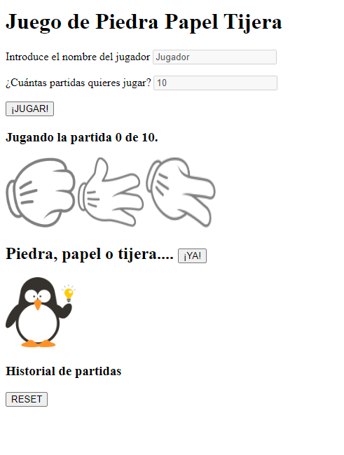

#### Seleccionar una de las opciones y jugar al menos 5 partidas.

Al seleccionar una opción y pulsar el boton ¡YA! La maquina genera una opcion aleatoria, el resultado de la partida se muestra en el historial de partida y se incrementa el numero de partidas jugadas.

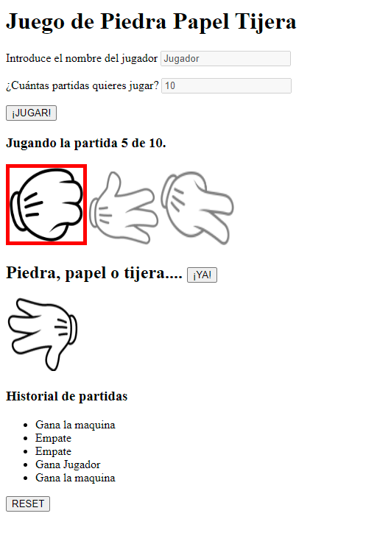

#### Pulsar el botón RESET y jugar al menos 3 partidas.

Al pulsar el botón RESET en el historial se muestra Nueva partida, se habilitan los inputs y el contador de partidas se reinicia a 0. Al volver a jugar se siguen añadiendo los resultados de la partida al historial

